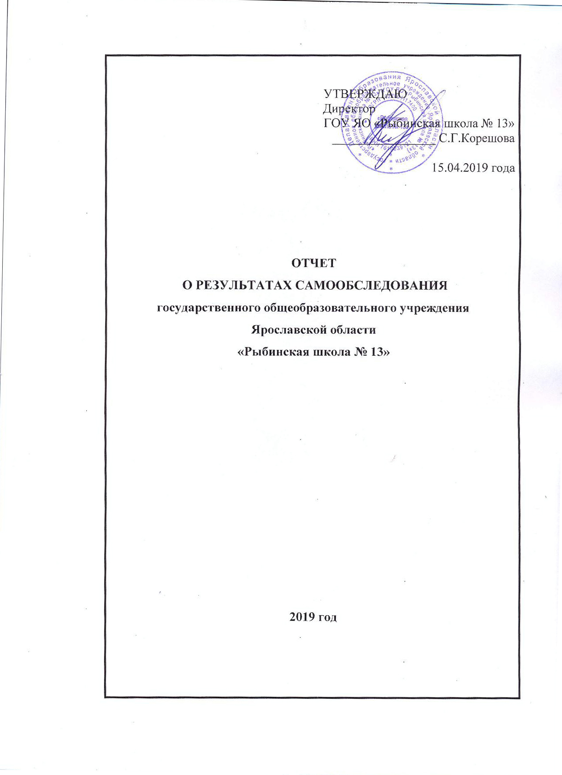

ПОКАЗАТЕЛИ
ДЕЯТЕЛЬНОСТИ ОБРАЗОВАТЕЛЬНОЙ ОРГАНИЗАЦИИ
ГОУ ЯО «Рыбинская школа № 13»,
ПОДЛЕЖАЩЕЙ САМООБСЛЕДОВАНИЮ
по состоянию на 15.04.2019 года

N  п/п | Показатели | Единица измерения
1. | Образовательная деятельность
1.1 | Общая численность учащихся | 132 человек
1.2 | Численность учащихся по образовательной программе начального общего образования | 50 человек
1.3 | Численность учащихся по образовательной программе основного общего образования | 82 человек
1.4 | Численность учащихся по образовательной программе среднего общего образования | 0 человек
1.5 | Численность/удельный вес численности учащихся, успевающих на "4" и "5" по результатам промежуточной аттестации, в общей численности учащихся | 34 /26%
1.6 | Средний балл государственной итоговой аттестации выпускников 9 класса по русскому языку | балл
1.7 | Средний балл государственной итоговой аттестации выпускников 9 класса по математике | балл
1.8 | Средний балл единого государственного экзамена выпускников 11 класса по русскому языку | балл
1.9 | Средний балл единого государственного экзамена выпускников 11 класса по математике | балл
1.10 | Численность/удельный вес численности выпускников 9 класса, получивших неудовлетворительные результаты на государственной итоговой аттестации по русскому языку, в общей численности выпускников 9 класса | человек/%
1.11 | Численность/удельный вес численности выпускников 9 класса, получивших неудовлетворительные результаты на государственной итоговой аттестации по математике, в общей численности выпускников 9 класса | человек/%
1.12 | Численность/удельный вес численности выпускников 11 класса, получивших результаты ниже установленного минимального количества баллов единого государственного экзамена по русскому языку, в общей численности выпускников 11 класса | человек/%
1.13 | Численность/удельный вес численности выпускников 11 класса, получивших результаты ниже установленного минимального количества баллов единого государственного экзамена по математике, в общей численности выпускников 11 класса | человек/%
1.14 | Численность/удельный вес численности выпускников 9 класса, не получивших аттестаты об основном общем образовании, в общей численности выпускников 9 класса | 0 человек/ 0%
1.15 | Численность/удельный вес численности выпускников 11 класса, не получивших аттестаты о среднем общем образовании, в общей численности выпускников 11 класса | человек/%
1.16 | Численность/удельный вес численности выпускников 9 класса, получивших аттестаты об основном общем образовании с отличием, в общей численности выпускников 9 класса | 0 человек/ 0%
1.17 | Численность/удельный вес численности выпускников 11 класса, получивших аттестаты о среднем общем образовании с отличием, в общей численности выпускников 11 класса | человек/%
1.18 | Численность/удельный вес численности учащихся, принявших участие в различных олимпиадах, смотрах, конкурсах, в общей численности учащихся | 98 человек/ 74%
1.19 | Численность/удельный вес численности учащихся - победителей и призеров олимпиад, смотров, конкурсов, в общей численности учащихся, в том числе: | 30 человек/ 23%
1.19.1 | Регионального уровня | 11 человек/ 8%
1.19.2 | Федерального уровня | 0 человек/%
1.19.3 | Международного уровня | 0 человек/%
1.20 | Численность/удельный вес численности учащихся, получающих образование с углубленным изучением отдельных учебных предметов, в общей численности учащихся | 0 человек/ 0%
1.21 | Численность/удельный вес численности учащихся, получающих образование в рамках профильного обучения, в общей численности учащихся | 0 человек/ 0%
1.22 | Численность/удельный вес численности обучающихся с применением дистанционных образовательных технологий, электронного обучения, в общей численности учащихся | 0 человек/ 0%
1.23 | Численность/удельный вес численности учащихся в рамках сетевой формы реализации образовательных программ, в общей численности учащихся | 0 человек/ 0%
1.24 | Общая численность педагогических работников, в том числе: | 27 человек
1.25 | Численность/удельный вес численности педагогических работников, имеющих высшее образование, в общей численности педагогических работников | 24 человек/  88%
1.26 | Численность/удельный вес численности педагогических работников, имеющих высшее образование педагогической направленности (профиля), в общей численности педагогических работников | 23 человек/  85%
1.27 | Численность/удельный вес численности педагогических работников, имеющих среднее профессиональное образование, в общей численности педагогических работников | 3 человек/  11%
1.28 | Численность/удельный вес численности педагогических работников, имеющих среднее профессиональное образование педагогической направленности (профиля), в общей численности педагогических работников | 3 человек/  11 %
1.29 | Численность/удельный вес численности педагогических работников, которым по результатам аттестации присвоена квалификационная категория, в общей численности педагогических работников, в том числе: | 12 человек/  44%
1.29.1 | Высшая | 6 человек/ 22 %
1.29.2 | Первая | 6 человек/ 22 %
1.30 | Численность/удельный вес численности педагогических работников в общей численности педагогических работников, педагогический стаж работы которых составляет:
1.30.1 | До 5 лет | 3 человек/  11%
1.30.2 | Свыше 30 лет | 8 человек/  29 %
1.31 | Численность/удельный вес численности педагогических работников в общей численности педагогических работников в возрасте до 30 лет | 2 человек/  7 %
1.32 | Численность/удельный вес численности педагогических работников в общей численности педагогических работников в возрасте от 55 лет | 9 человек/  33 %
1.33 | Численность/удельный вес численности педагогических и административно-хозяйственных работников, прошедших за последние 5 лет повышение квалификации/профессиональную переподготовку по профилю педагогической деятельности или иной осуществляемой в образовательной организации деятельности, в общей численности педагогических и административно-хозяйственных работников | 14 человек/  51%
1.34 | Численность/удельный вес численности педагогических и административно-хозяйственных работников, прошедших повышение квалификации по применению в образовательном процессе федеральных государственных образовательных стандартов, в общей численности педагогических и административно-хозяйственных работников | 24 человек/  93%
2. | Инфраструктура
2.1 | Количество компьютеров в расчете на одного учащегося | 0,1 единиц
2.2 | Количество экземпляров учебной и учебно-методической литературы из общего количества единиц хранения библиотечного фонда, состоящих на учете, в расчете на одного учащегося | 25,9
2.3 | Наличие в образовательной организации системы электронного документооборота | да
2.4 | Наличие читального зала библиотеки, в том числе: | да
2.4.1 | С обеспечением возможности работы на стационарных компьютерах или использования переносных компьютеров | да
2.4.2 | С медиатекой | да
2.4.3 | Оснащенного средствами сканирования и распознавания текстов | да
2.4.4 | С выходом в Интернет с компьютеров, расположенных в помещении библиотеки | нет
2.4.5 | С контролируемой распечаткой бумажных материалов | да
2.5 | Численность/удельный вес численности учащихся, которым обеспечена возможность пользоваться широкополосным Интернетом (не менее 2 Мб/с), в общей численности учащихся | 0 человек/ 0%
2.6 | Общая площадь помещений, в которых осуществляется образовательная деятельность, в расчете на одного учащегося | 4,4 кв. м

АНАЛИЗ ПОКАЗАТЕЛЕЙ
ДЕЯТЕЛЬНОСТИ ОБРАЗОВАТЕЛЬНОЙ ОРГАНИЗАЦИИ
ГОУ ЯО «Рыбинская школа № 13»

- Образовательная деятельность.
  - Количество обучающихся остается стабильно высоким.
К сожалению, сохраняется наметившаяся тенденция к сохранению высокого количества обучающихся детей по медицинским показаниям на дому, причем такая форма обучения уже предписана детям при зачислении в школу, а это, в свою очередь, приводит к необходимости привлечения педагогов-совместителей. К работе, как правило, привлекаются учителя-дефектологи, специалисты ПМПК, имеющие первую и высшую квалификационные категории.
Количественные показатели качества обученности серьезных изменений не претерпели, все обучающиеся успешно закончили учебный год. В 2018 году школу окончили 9 человек, из них
- 6 человек обучаются в ГПОУ ЯО РКГИ,
-1 человек поступил в ГПОУ ЯО Ярославский колледж управления и профессиональных технологий,
- 1 работает в строительной бригаде в связи с тяжелым материальным положением семьи и болезнью матери,
- 1 ребенок – инвалид детства - находится дома.
В первый класс осуществлен набор обучающихся в 1а класс – 1 человек (1 вариант обучения), в 1б класс - 6 человек (2 вариант), один из них обучается на дому.
1.2 В 2018 году школой была проведена большая подготовительная работа по лицензированию программ дополнительного образования обучающихся, и в результате была получена лицензия на ведение данного вида деятельности.
В 2018-2019 учебном году были сформированы кружки для обучающихся:
- «Веселые нотки»,
- «Мастерская творчества»,
- «В здоровом теле – здоровый дух»,
- «Волшебная кисточка».
В течение учебного года планомерно велась работа по повышению у обучающихся интереса к внеклассной работе и вовлечению их в эту деятельность. Проводились различные внутриклассные и внеклассные мероприятия воспитательной направленности: классные часы, КТД, экскурсии, встречи, праздники, спортивные игры, соревнования, конкурсы. Результатом этой работы стал рост количества победителей и призеров конкурсов муниципального и регионального уровней.
Впервые в 2018 году наши ученики приняли участие в III Ярославском чемпионате «Абилимпикс» и заняли второе и третье места.
1.3 Продолжается снижение среднего возраста педагогов, связанное с приходом в школу молодых специалистов-дефектологов. На данный момент только один, вновь пришедший педагог – воспитатель ГПД, не имеет профессиональной переподготовки по направлению «олигофренопедагогика».
2. Инфраструктура.
В образовательной организации есть возможность пользования сетью Интернет педагогическими работниками, но количество компьютеров, применяемых в учебном процессе, в т.ч. с выходом в сеть Интернет, остается стабильно низким. Необходимо приобретение компьютерной техники.
Учебники и учебные пособия, используемые в образовательном процессе, имеются в школе в достаточном количестве, но требуют частичной замены. Приобретены все учебные пособия и учебники для обучающихся 1-4 классов, в том числе в соответствии с ФГОС, а также частично заменены учебники по швейному делу, биологии, русскому языку, математике, чтению, природоведению в 5-9 классах. Продолжается работа по списанию морально и физически устаревшего книжного фонда.
В связи с увеличением контингента обучающихся школа испытывает определенные трудности из-за нехватки свободных площадей, но благодаря правильно составленному расписанию занятий, рациональному использованию имеющихся площадей, качество образовательного процесса повышается, в том числе и через вновь реализуемые программы дополнительного образования детей, в которых участвует 96 человек.

